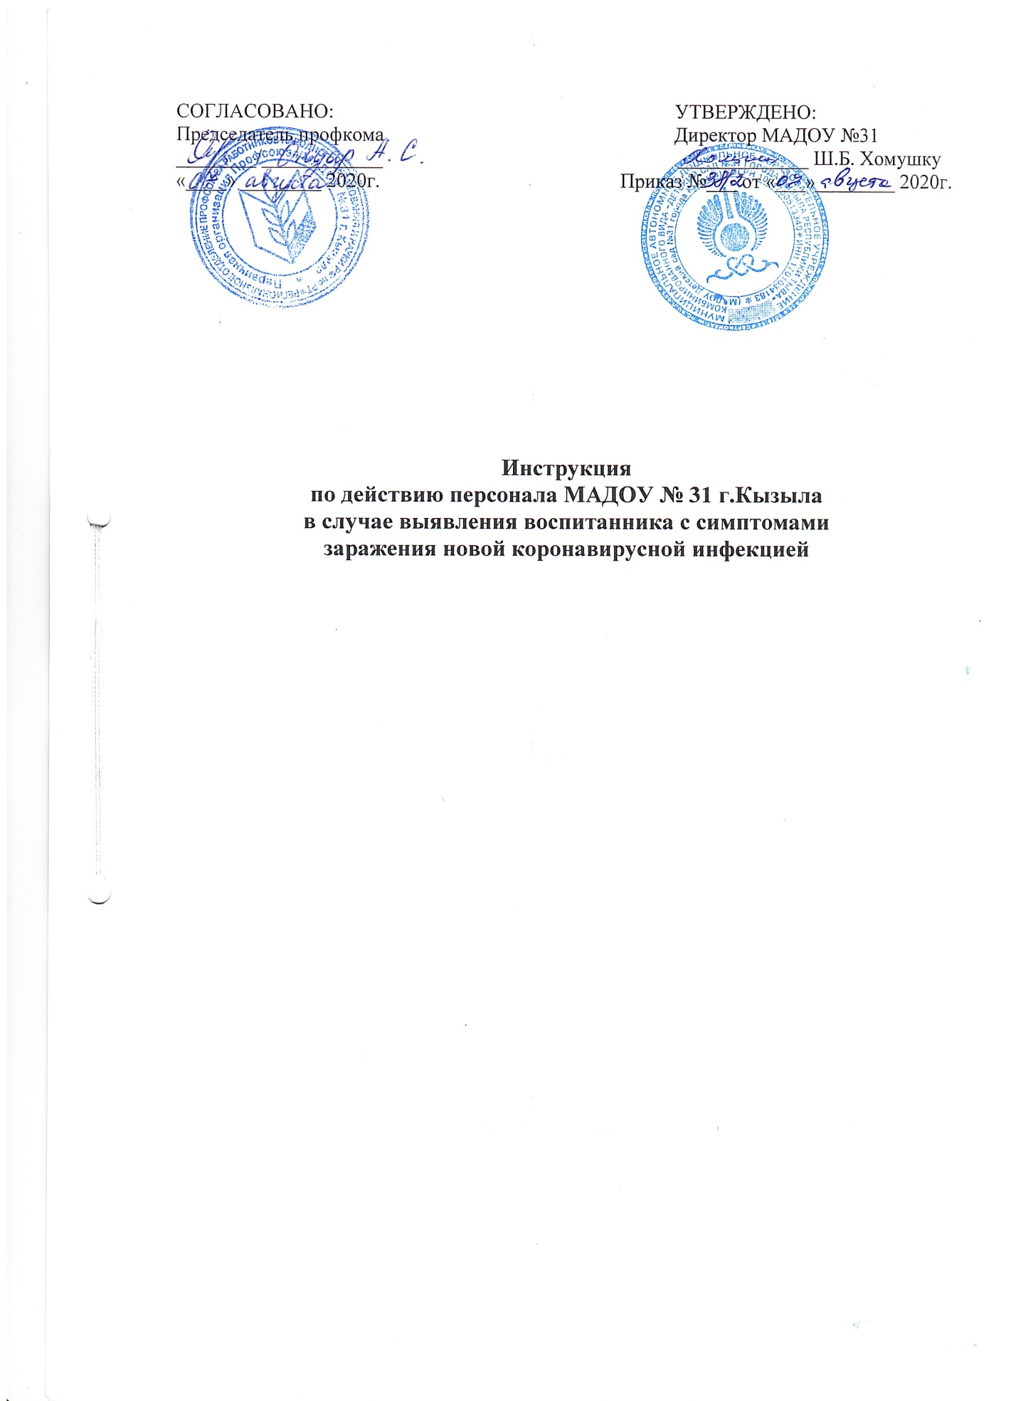

Инструкция
по действию персонала МАДОУ № 31 г.Кызыла
в случае выявления воспитанника с симптомами
заражения новой коронавирусной инфекцией

1. Общие положения
1.1. Настоящая инструкция содержит основные требования, предъявляемые к действиям сотрудников МАДОУ № 31 г.Кызыла (далее – учреждение) при выявлении воспитанника с симптомами заражения коронавирусом в детском саду, при выявлении заболевшего коронавирусной инфекцией среди членов семьи ребенка, а также устанавливает ответственность в случае создания угрозы распространения заболевания новой короновирусной инфекцией (Covid-19) или ее распространения в учреждении.
1.2. Данная инструкция устанавливает порядок действий персонала МАДОУ при выявлении воспитанника с признаками коронавирусной инфекции (больного коронавирусом) и меры по предотвращению дальнейшего распространения новой инфекции среди детей, их родителей (законных представителей) и работников учреждения.
1.3. Действие настоящей инструкции распространяется на всех работников учреждения.
1.4. Коронавирусная инфекция нового типа COVID-2019 – респираторный вирус, который передается двумя способами:
- Воздушно-капельным путем – в результате капель, выделяемых из дыхательных путей больного при кашле или чихании;
- Контактным путем – через прикосновение больного, а затем здорового человека к любой поверхности: дверной ручке, столешнице, поручню и т.д. В данном случае заражение происходит при последующем касании человеком рта, носа или глаз грязными руками.
1.5. Симптомы заражения коронавирусной инфекцией COVID-2019 могут появиться через некоторое время (от 1 до 14 дней) после контакта с больным человеком. Симптомы неспецифичны, т.е. схожи со многими респираторными заболеваниями, часто имитируют обычную простуду или грипп.
1.6. Симптомы новой коронавирусной инфекции:
- повышенная температура;
- затрудненное дыхание;
- чихание, кашель, заложенность носа;
- боль в мышцах и груди;
- головная боль и слабость;
- першение или боль в горле;
- реже возможна тошнота, рвота и диарея.
1.7. В случае контакта с человеком, у которого проявляются признаки COVID-2019, следует понимать, что существует риск инфицирования (заболевания).
1.8. За несоблюдение требований настоящей инструкции по действиям при обнаружении больного коронавирусом воспитанника МАДОУ, имеющего симптомы новой коронавирусной инфекции COVID-2019, если это могло привести к тяжелым последствиям, работники детского сада несут дисциплинарную и иную ответственность в соответствии с действующим законодательством Российской Федерации.

2. Действия персонала в случае выявления воспитанника
с симптомами заражения коронавирусом
2.1. При входе в учреждение всем воспитанникам ответственным лицом (медицинским работником или воспитателем) измеряется температура тела с занесением в журнал утреннего фильтра детей в МАДОУ.
2.2. При температуре 37,0 и выше, либо при других явных признаках ОРВИ, ребенок не допускается к занятиям и вместе с родителями (законными представителями) направляются домой для вызова медицинского работника на дом.
2.3. Ответственный работник (медицинская сестра) сообщает руководителю МАДОУ информацию о воспитаннике, у которого выявлены подозрения на заболевание новой коронавирусной инфекцией, с использованием имеющихся средств связи.
2.4. При выявлении в детском саду у ребенка симптомов новой коронавирусной инфекции во время образовательной деятельности педагогический работник, следуя порядку действий инструкции при выявлении воспитанника с симптомами коронавируса, оперативно извещает медицинскую сестру учреждения.
2.5. Медицинская сестра после получения информации о заболевшем обязана:
- обеспечить работника, сопровождающего ребенка, средствами индивидуальной защиты, минимизировав возможность контакта воспитанника с другими сотрудниками и детьми;
- обеспечить временную изоляцию заболевшего воспитанника в отдельном помещении (изолятор медблока), предусмотрев возможность самообеспечения изолированного ребенка (туалет, питание и др.), минимизировав возможность контакта с работниками и другими детьми;
- сообщить о заболевшем воспитаннике руководителю МАДОУ, медицинское учреждение, родителям (законным представителям) ребенка;
- при необходимости – вызвать скорую помощь;
- провести осмотр и опросить других работников и воспитанников группы на предмет ухудшения состояния здоровья, составить список лиц, контактировавших с заболевшим;
- дать указание работникам о проведении проветривания помещения группы;
- при необходимости оказывать содействие бригаде скорой помощи по ее прибытию к месту изоляции заболевшего;
- в течение 14 календарных дней обеспечить постоянный контроль за состоянием здоровья работников и воспитанников учреждения с обязательным проведением контроля температуры тела сотрудников и воспитанников (100% охват) с утра и в течение рабочего (учебного) дня.
2.6. В случае подтверждения у воспитанника заражения новой коронавирусной инфекцией уполномоченное должностное лицо:
- организует мероприятия по дезинфекции в местах, где пребывал больной (дезинфицирующими средствами обрабатываются поверхности дверных ручек, включателей, контактных поверхностей (столов, стульев), мест общего пользования, перил и раковин, кранов и др.), с обязательным соблюдением работниками детского сада необходимых мер безопасности и занесением результатов в журнал обработки помещений и поверхностей при коронавирусе:
- по возможности проводит комплексную дезинфекцию помещения, где находился больной, с помощью специальной службы Роспотребнадзора.
- формирует сведения о контактах ребенка за последние 14 дней и уведомляет всех сотрудников и родителей (законных представителей) воспитанников, входящих в данный список, о необходимости режима самоизоляции.
2.7. Использовать (при наличии) бактерицидные облучатели или другие устройства для обеззараживания воздуха и (или) поверхностей для дезинфекции воздушной среды помещений, где находился заболевший ребенок. В случае необходимости обеспечить проведение дезинфекции помещений силами специализированной организации.
2.8. В случае необходимости по рекомендации Роспотребнадзора в группе, дошкольном образовательном учреждении ввести карантин.
2.9. За педагогическими работниками, контактировавшими с заболевшим, и обслуживающим персоналом, проводившим дезинфекцию помещений и поверхностей, устанавливается ежедневное медицинское наблюдение в течение 14 дней с момента последнего контакта.

3. Действия в случае выявления признаков
коронавирусной инфекции у членов семьи
3.1. В случае появления признаков острого респираторного заболевания (повышение температуры, кашель, одышка, насморк, першение в горле) у членов семьи воспитанника и (или) фактов контакта с больными коронавирусной инфекцией членов семьи родители (законные представители) воспитанника вместе с ребенком принимают меры по самоизоляции и находятся дома, сообщив об этом руководителю учреждения.

4. Ответственность
4.1. Персонал дошкольного образовательного учреждения несет ответственность за соблюдение требований настоящей инструкции.
4.2. Нарушение санитарно-эпидемиологических правил, которое стало причиной массового заражения или создало возможные условия для этого, может быть наказано лишением свободы до 2-х лет, ограничением свободы или принудительными работами, а также штрафом от 500 до 700 тыс. руб.
4.3. При наличии признаков коронавирусной инфекции необходимо соблюдать режим самоизоляции. В случае нарушения требований и создания угрозы распространения заболевания коронавирусной инфекцией или его распространения распространителя могут привлечь к уголовной ответственности по статье 236 УК РФ «Нарушение санитарно-эпидемиологических правил».

